01/25-01

**Natürliche Lüftung für mehr Klimaschutz und Wirtschaftlichkeit**

WindowMaster am Puls der Zeit

**Investitionen in kontrollierte natürliche Lüftungslösungen nehmen weiter zu – dies belegen ein signifikantes Wachstum und Rekordwerte in puncto Auftragseingänge, Umsatz und Rentabilität bei WindowMaster. Dass dies nicht zufällig geschieht, zeigen die Leitthemen der BAU wie ressourceneffizientes und wirtschaftliches Bauen und Sanieren. Diese sind entscheidend für das Bauen der Zukunft – und werden mit der Fassadenautomation für die natürliche Lüftung maßgeblich bedient.**

Die Nachfrage nach den Systemen zur natürlichen Lüftung von WindowMaster ist erneut stark gestiegen. So hat das Interesse nach integrierten Angeboten für vollständige Raumklimalösungen sowohl für neue Gebäude als vor allem in der Sanierung zugenommen. Der Auftragseingang stieg im 1. Halbjahr 2024 um 19 Prozent im Vergleich zum Vorjahr. Zudem wurde für denselben Bezugszeitraum ein Umsatzanstieg um 22 Prozent verzeichnet. Ausschlaggebend für diesen Aufwärtstrend, der sich sowohl auf dem europäischen als auch dem US-amerikanischen Markt zeigt, sind strengere Umweltvorschriften und damit verbundene zunehmende Investitionen in energieeffiziente Lösungen am Bau. In der EU wird die Nachfrage dabei insbesondere durch den Green Deal und den REPowerEU-Plan forciert.

**Kostenersparnis durch Nachtauskühlung**

Zahlen, die zeigen, dass WindowMaster mit seinem Portfolio den Nerv der Zeit trifft. Denn die Kernthemen der internationalen Leitmesse BAU wie Klimaresilienz, Ressourceneffizienz und wirtschaftliches Bauen und Sanieren stehen auch bei WindowMaster ganz oben auf der Agenda. Die kontrollierte natürliche Lüftung trägt maßgeblich zur Reduzierung von Energie- und Stromkosten bei – beispielsweise durch den Effekt der natürlichen Nachtauskühlung. Eine passive Kühlmethode, die durch die natürliche Antriebskraft von Wind sowie thermisch generiertem Druck erzeugt wird. Die von der thermischen Masse eines Gebäudes im Laufe des Tages absorbierte Wärme wird nachts in das Gebäude geleitet. Mit der natürlichen Nachtauskühlung kühlt die frische Außenluft diese thermische Masse ab und dient am nächsten Tag als Kühlkörper. Für einen im Voraus festgelegten Zeitraum werden automatisch bedienbare Fenster oder Lüftungsschlitze geöffnet, um in der Nacht einen natürlichen Luftstrom im Gebäude zu gewährleisten. „Die Bauindustrie ist in der Pflicht, sich auf die Zukunft des Bauens und die Auswirkungen des Klimawandels zu konzentrieren und Lösungen anzubieten“, betont Matthias Hecht, Vertriebsleiter DACH bei WindowMaster. „Neubau und Sanierung mit unseren Produkten ist in diesem Kontext eine der effizientesten Lösungen, um aktiv Klimaschutz zu betreiben und dabei ganz automatisch Kosten zu reduzieren.“

**Transformation durch Sanierung**

Auch die Transformation von Stadt, Land und Quartieren thematisiert die BAU. So werden immer mehr Wohnungen benötigt und vorhandener Wohnraum muss auf aktuelle gesetzliche Anforderungen hin angepasst werden. Es ist in diesem Kontext ein weit verbreiteter Irrglaube, dass die Installation eines natürlichen Lüftungssystems mit kostspieligen Umbauten oder einem vollständigen Austausch der mechanischen Anlagen einhergeht. Hybride Lüftungssysteme sind beispielsweise eine kostengünstige Alternative, da sie eine passive Lüftung mit minimaler mechanischer Unterstützung kombinieren. Durch Nutzung des natürlichen Luftstroms reduziert sich der Bedarf an mechanischen Lüftungssystemen, was zu einer deutlichen Energieeinsparung führen kann. Bei der Verfolgung der ESG-Ziele spielt dieser Faktor eine große Rolle.

Für den Jahresabschluss 2024 erwartet WindowMaster, dass Umsatz und EBITDA am oberen Ende der Spanne liegen werden.

3.700 Zeichen

**Bildunterschriften**

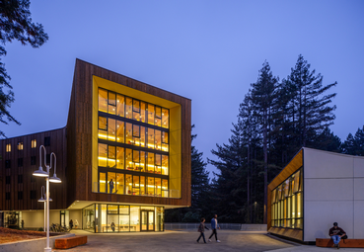

**[25-01 Natürliche Lüftung]**

*Die Fassadenautomation für natürliche Lüftungssysteme ist sowohl in Europa als auch in den USA auf dem Vormarsch.*

Foto: WindowMaster

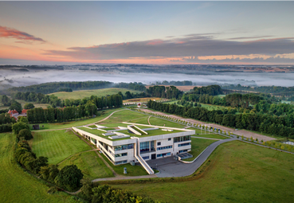

**[25-01 Bauen der Zukunft]**

*Im Einklang mit der Natur: Natürliche Lüftungslösungen von WindowMaster entsprechen dem Trend, Gebäude ressourcenschonend, kosteneffizient und klimagerecht zu errichten.*

Foto: Fotomedie Moesgaard, Rógvi N. Johansen

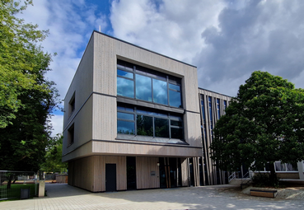

**[25-01 Gesundheit]**

*Schulen, Kindergärten, Büros und andere Gebäudekomplexe profitieren von der automatisierten natürlichen Lüftung: Sie reguliert das Raumklima mit kontrollierter Frischluftzufuhr und arbeitet dabei vollständig digitalisiert.*

Foto: WindowMaster

|  |
| --- |
| **Über WindowMaster:**  WindowMaster entwickelt, fertigt und vertreibt modernste Lösungen zur Fassadenautomation für eine zuverlässige natürliche Lüftung und einen sicheren Rauch- und Wärmeabzug. Die intelligenten Raumklimalösungen verbessern die Raumluftqualität und senken den Energieverbrauch. Auf diese Weise schaffen sie eine gesunde Umgebung, optimieren die Gebäudeperformance und fördern so das Wohlbefinden und die Sicherheit der Gebäudenutzer. Die Fensterantriebe und Steuerungssysteme von WindowMaster ermöglichen eine nahtlose, programmierbare Fensterautomation mittels intelligenter Sensortechnologie, sodass sich Fenster präzise und effizient öffnen und schließen lassen.  Als global agierendes Unternehmen mit Hauptsitz in Dänemark unterhält WindowMaster Vertriebsniederlassungen in Deutschland, den USA, Großbritannien, Irland, der Schweiz und Norwegen. Unterstützung bei der Projektplanung sowie Installation und Inbetriebnahme der Systeme, Systemintegration und Schulungen zählen ebenfalls zum Leistungsspektrum. Ein internationales Netzwerk zertifizierter Vertriebs- und Integrationspartner gewährleistet eine reibungslose Realisierung von Projekten auch außerhalb der Hauptmärkte. |

###### Rückfragen beantwortet gern:

**WindowMaster International A/S**

Anja Marquard Pedersen  
Tel. +45 4567 0312

E-Mail: ama.dk@windowmaster.com

www.windowmaster.de

**Kommunikation2B**

Ally Blockus

Tel. +49 231 330 49 323

E-Mail: a.blockus@kommunikation2b.de

www.kommunikation2b.de